Муниципальное образование г.Тула
(УО администрации г. Тулы)
муниципальное бюджетное общеобразовательное учреждение
« Центр образования № 10 » имени А. В. Чернова
300044, г.Тула, ул.М.Горького, 41
тел./факс (4872) 34-99-71 e-mail: tula-co10@tularegion.org

Информационно-аналитический отчет по результатам реализации пилотного проекта «Современные дети» в 2022 - 2023 учебном году
на основании приказа «Дорожная карта» внедрения пилотного проекта «Современные дети» в МБОУ «ЦО №10» (дошкольные группы)

На основании приказа Министерства образования Тульской области от 18.07.2022 №820 «О реализации пилотного проекта «Современные дети» в образовательных организациях, реализующих программы дошкольного образования Тульской области в 2022-2023 учебном году», приказа управления образования г. Тулы от 14.07.2022 №238-ОСН «О реализации пилотного проекта «Современные дети» в муниципальных образовательных учреждениях, реализующих программы дошкольного образования, в 2021 - 2022 учебном году», приказа МБОУ «Центр образования №10» имени А.В. Чернова от 29.08.2022 № 10-01-10/261 «Об организации работы творческой группы по реализации пилотного проекта «Современные дети» в целях целостного и разностороннего развития детей дошкольного возраста, сообразного актуальной социокультурной ситуации детства и требованиям современного общества и государства, через создание условий, поддерживающих активное участие детей в образовательной деятельности, обеспечивающих индивидуализацию их развития и позитивную социализацию в 2022-2023 учебном году разработана дополнительная общеобразовательная программа по социально-коммуникативному и познавательному развитию «Современные дети» рассчитана на детей 6–7 лет. Гордеевой О.В., Крючковой А.А.
Благодаря усилиям администрации и коллектива, в образовательной организации создана развивающая предметно-пространственная среда, обеспечивающая максимальную реализацию модулей «Родной край глазами детей», «Английский для детей», «Шахматы и дети» «Информатика детям».
Однако необходимо пополнить предметно-пространственную среду:

Перечень необходимого оборудования по направлениям
Английский язык |  | Краеведение |  | Шахматы |  | Информатика
Наименование оборудования | Количество | Наименование оборудования | Количество | Наименование оборудования | Количество | Наименование оборудования | Количество
Демонстрационно-дидактические карточки | 10 | Дидактические игры,  Интерактивные средства | 10  2 | Настенная шахматная доска;  Шахматные доски;  Шахматный уголок;  Лепбук «Шахматы» | 1  10  1  1 | Компьютер для педагога;  Компьютер для детей;  Демонстрационные плакаты  Проектор  Интерактивная доска  МФУ | 2  30  5  1  1  1

Успешное решение образовательных, развивающих и воспитательных задач любого уровня было возможно только на основе мониторинга, дающего возможность нам получить информацию об эффективности нашего взаимодействия с детьми. В обследовании принимали участие воспитанники подготовительных групп №4, № 12 общеразвивающей направленности «Гжелка» - 20 человек, «Почемучки» - 21 человек, воспитанники подготовительной к школе группы «Непоседы» - 17 человек. Анализ динамики развития дошкольников, их образовательных достижений на конец 2022 – 2023 года показал, средний и высокий уровень развития.

Модуль «Английский язык для детей»

Модуль «Родной край глазами детей»

Модуль «Шахматы и дети»

Модуль «Информатика детям»

Реализация дополнительная общеобразовательная программа по социально-коммуникативному и познавательному развитию «Современные дети» способствовала раскрытию талантов и способностей в каждом ребенке. Для этого вовлекаем воспитанников в:
- концертную программу «С Днем рождения любимый город», «Путешествие гнома Эконома на заводы родного города»;
- игровую программу "Золотой ключик" для воспитанников среднего и старшего дошкольного возраста, приуроченная ко Дню знаний и 205 - летию со дня рождения А. К. Толстого;
- видео - встречу детского сада "Светофорик" г.Тулы и ясли-сада № 129 "Березка" г.Луганск. посвященную дню города Тула и дню города Луганск.
- развлечение «С матрёшкой поиграем, много нового узнаем!»,
- занятие на тему " Тульский Кремль";
- занятие "Музей- усадьба Ясная Поляна. Туризм";
- занятие по теме "Парк имени П. П. Белоусова- жемчужина города"
- мастер- класс для детей и родителей по созданию куклы из соломы- куклы – стригушки;
- виртуальное путешествие «Моя Россия» (приуроченное ко Дню народного единства;
- тематическое занятие, посвящённое "Дню народного единства";
- конкурс-поэзии «Моя Родина – Россия»;
- вечер памяти, посвященный героической обороны Тулы в 1941 году;
- просмотр видеопанорамы «Памятные места родного города и главного города России»;
- квест-игру, посвященную 81 годовщине обороны города Тулы;
- видеопоздравление на английском языке, для наших дорогих мамочек;
-мероприятия, посвящённые посвященная 81 годовщине обороны города Тулы и Дню Конституции РФ»:
- выставки «Люди, прославившие наш город», "Наша родина", посвященная 81 годовщине обороны города Тулы и Дню Конституции РФ»;
- проведена утренняя зарядка на английском языке посвященная «Дню дошкольного фитнеса»;
- театральная постановка народных сказок "Рукавичка" и "Теремок";
- создан и озвучен мультфильм «Школа деда Филимона»;
- создан и озвучен мультфильм «Как дед Филимон типографию мастерил».
Воспитанники победители и участники конкурсов различного уровня:
- победители и участники олимпиадного сезона "Осенний марафон интеллектуалов" интерактивного онлайн - курса «Стань школьником с Робобориком»;
- участники Всероссийского конкурса открыток "Я люблю твою, Россия, старину", посвященного Году культурного наследия народов России;
- участники и победители Всероссийской олимпиады «Моя страна - Россия» интерактивного онлайн-курса «Стань школьником с Робобориком»;
- участники регионального творческого конкурса «Монеты, посвященные Тульскому краю»;
- победитель и участники и международного конкурса на создание елочной игрушки для ели Государственного Эрмитажа "Создай экспонат для Эрмитажа";
- лауреаты IX городского открытого конкурса детского творчества "Колибри" хоровой коллектив «Фанни кидс»;
- участники Всероссийского конкурса «Дети о войне и Дне Победы»;
- участники Международного патриотического конкурса-фестиваля детского творчества «Мои герои. Музыка Победы»;
- участники многожанрового конкурса-фестиваля «Салют Победы!»;
- участники конкурса детского и юношеского творчества «Слава России»;
- участники конкурса открыток «Я люблю твою, Россия, старину».
Повышение профессионального мастерства педагогических работников в рамках реализации дополнительной общеобразовательной программы по социально-коммуникативному и познавательному развитию «Современные дети»:
Наименование мероприятия (курсы, семинары  и т.д.) | Дата | Организатор мероприятия
Курсы повышения квалификации по теме: «Основы социально-коммуникативного и познавательного развития детей дошкольного возраста в рамках реализации проекта «Современные дети». | Август  2022 | ГОУ ДПО ТО «ИПК и ППРО ТО»
Региональный учебно-методический семинар «Реализация дополнительной общеобразовательной программы по социально-коммуникативному и познавательному развитию «Современные дети» | Август 2022 | ГОУ ДПО ТО «ИПК и ППРО ТО»
Педагогическая мастерская «Реализация проекта “Современные дети” — новые возможности». | ноябрь  2022 | МКУ «ЦНППМ» г.Тулы
Региональный учебно-методический семинар «Реализация дополнительной общеобразовательной программы по социально-коммуникативному и познавательному развитию «Современные дети»: опыт и перспективы». | декабрь  2022 | ГОУ ДПО ТО «ИПК и ППРО ТО»
Выступление на региональном круглом столе «Региональный проект «Современные дети»: через инновации к качеству» | январь 2023 | ГОУ ДПО ТО «ИПК и ППРО ТО»
Семинар-практикум для старших воспитателей ДОО на тему «Игры в шахматы как средство развития интеллектуальных способностей детей (в рамках реализации проекта “Современные дети”)». | Февраль 2023 | МКУ «ЦНППМ г. Тулы».
Семинар-практикум «Историческое краеведение. Изучение малой Родины через окружающее пространство», | Февраль 2023 | МКУ «ЦНППМ» г.Тулы
Семинар-практикум «Использование ИКТ-технологий в профориентации дошкольников в рамках реализации проекта “Современные дети”». | Март 2023 | МКУ «ЦНППМ г. Тулы».
КПК - Совершенствование профессиональных компетенций педагогов в области социально-коммуникативного и познавательного развития детей дошкольного возраста (региональный проект «Современные дети») | Март – май  2023 | ГОУ ДПО ТО «ИПК и ППРО ТО»
Педагоги делились опытом работы на тему: «"От инноваций к качеству. Цифровые решения современных вызовов детского сада» в рамках регионального круглого стола «Региональный проект «Современные дети»: через инновации к качеству» январь 2023.
Педагоги разработали авторские методические материалы в электронный сборник лучших практик регионального проекта «Современные дети».
С целью широкого информирования общественности о деятельности по реализации ДООП «Современные дети и получения обратной связи создана страница на официальном сайте образовательных организаций, ВКонтакте и других мессенджерах: https://czentrobrazovaniya10tula-r71.gosweb.gosuslugi.ru/ , https://vk.com/public204641471, http://tula-mdou168.narod.ru/, https://vk.com/club204641692 .
Однако по фактическому месту осуществления образовательной деятельности кв. М.Гончары, д.15 необходимо продолжить работу по расширению потенциала профессионального участия педагогов, реализующих дополнительную общеобразовательную программу по социально-коммуникативному и познавательному развитию «Современные дети», выступая не только в статусе «слушателей», но и в статусе «спикеров», транслирующих на муниципальном и региональном уровнях эффективные практики участия в Проекте.
В АИС «Навигатор дополнительного образования детей Тульской области» размещается информация по дополнительной общеобразовательной программе по социально-коммуникативному и познавательному развитию «Современные дети» и учету детей обучающихся по программе.
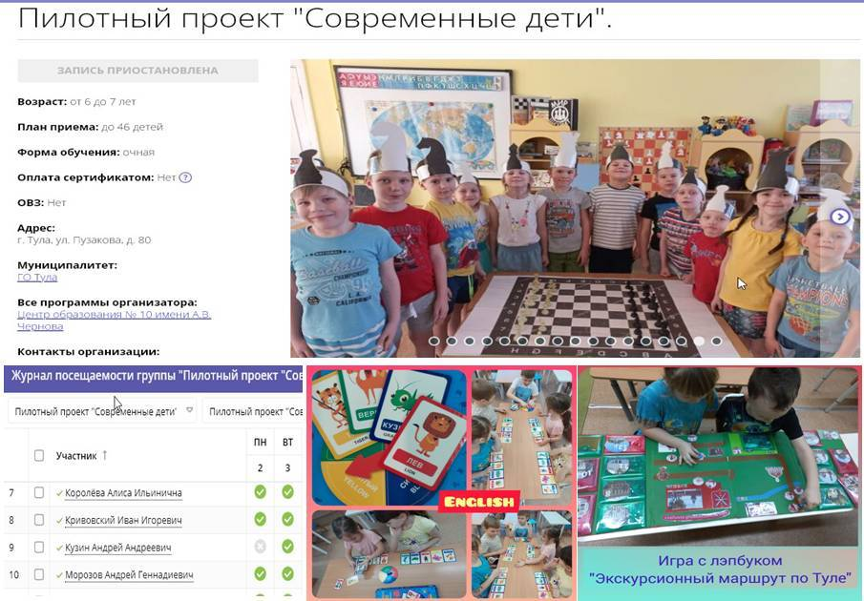

Количество детей зарегистрированных в АИС «Навигатор дополнительного образования детей Тульской области»
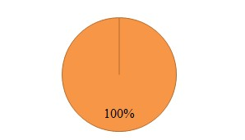

Родители (законные представители) ознакомлены с успехами их детей в рамках реализации 1 -го года обучения по дополнительной общеобразовательной программе по социально-коммуникативному и познавательному развитию детей «Современные дети».
Организация информационной-просветительской работы образовательной организации с родителями (законными представителями) в рамках реализации дополнительной общеобразовательной программы по социально-коммуникативному и познавательному развитию «Современные дети»:
- по фактическому месту осуществления образовательной деятельности ул. Пузакова, д.80
Дата | Форма проведения | Информирование родителей  о мероприятиях проекта  «Современные дети»
Еженедельно | фотоотчет по реализации регионального пилотного проекта «Современные дети». | Сообщество педагогов проекта «Современные дети»  https://vk.com/club217771579
Еженедельно | фотоотчет по реализации регионального пилотного проекта «Современные дети». | детский сад "Светофорик" МБОУ "ЦО 10"  https://vk.com/public204641471
- по фактическому месту осуществления образовательной деятельности кв. М.Гончары, д.15
Наименование образовательной организации | Дата проведения мероприятия | Форма проведения и тема  мероприятия | Количество участников | Информирование родителей  о мероприятиях проекта  «Современные дети»
МБОУ «ЦО № 10»  (г. Тула, кв. Малые Гончары д.15) | c 06 по 21 февраля | Консультация для родителей  «Английский язык в детском саду» | 30 | Размещение информации на  информационном стенде образовательного учреждения
МБОУ «ЦО № 10» (г. Тула, кв. Малые Гончары д.15) | с 1 марта по 15 марта | Вовлечение родителей в совместную деятельность по изучению истории и культуры родного края «Герб моей семьи»  Презентация для родителей и воспитанников «Край, в котором мы живём» | 30 | Размещение информации в  родительских чатах (Мессенджер Telegram)

